GUIA N° 6
“ZONAS CLIMÁTICAS”
HISTORIA, GEOGRAFÍA Y CIENCIAS SOCIALES

Nombre:

Curso: 3° Básico | Asignatura: Historia, Geografía y Ciencias Sociales
Fecha: 10 al 20 de mayo | Conectarse con su profesora jefe para entregar indicaciones (páginas del libro, trabajo en el cuaderno, fecha de entrega, etc.
Objetivo de  aprendizaje OA8 | Identificar y ubicar en mapas las principales zonas climáticas del mundo, y dar ejemplos de distintos paisajes que pueden encontrarse en estas zonas y de cómo las personas han elaborado diferentes estrategias para habitarlos.
Recursos pedagógicos | - Guía  - https://youtu.be/biUmb5-IbfU  - Curriculum en línea MINEDUC, Aprendo en Línea, Priorización Curricular Historia.  - Aprendo TV, Historia y Geografía  - Páginas del libro: 32 – 33 – 34 – 35.
Instrucciones para desarrollar la guía | 1.- Lee atentamente las instrucciones de la guía.  2.- Para complementar los aprendizajes se sugiere acceder al video explicativo.  3.- Anota en tu cuaderno de Historia, Geografía y Ciencias Sociales el nombre de la guía, el número del objetivo de aprendizaje (OA8)  4.- Esta guía consta de preguntas múltiples y de desarrollo. La opción múltiple es una sola respuesta correcta. Marca con una X.  5.- Al finalizar, revisa y entrega tu guía desarrollada para su revisión.  6.- No olvides comunicarte con tu profesora en caso de dudas.

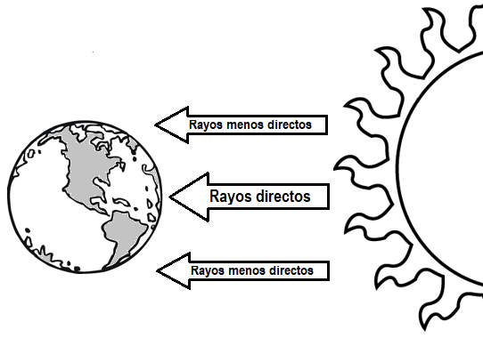
¿Por qué existen diferentes climas en el mundo?

Diversos factores influyen en la formación de los climas del mundo pero entre ellos, hay uno muy importante: El Sol.

Los rayos del Sol no llegan de manera uniforme a la Tierra. Es decir, hay zonas que reciben más directamente los rayos del Sol que otras.

Uniforme: que se presentan de la misma forma o manera.

Principales zonas climáticas del mundo
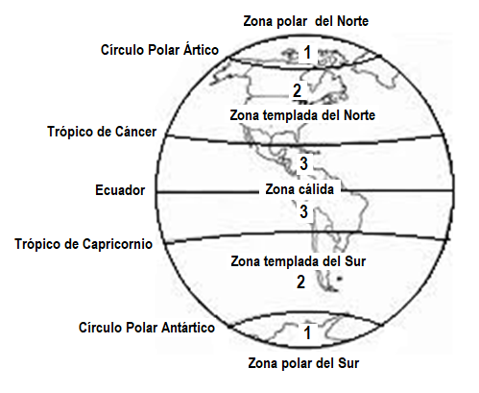

1.- Zona polar: Se ubica desde los círculos polares hasta los polos en ambos hemisferios. Allí los rayos del Sol llegan de manera indirecta.

2.- Zonas templadas: Se ubican desde los trópicos hasta los círculos polares. Es esta parte, los rayos del Sol llegan menos directamente que en zona cálida.

3.- Zona cálida: Se ubica entre el trópico de Cáncer y trópico de Capricornio. Los rayos del Sol llegan de manera directa.

Características de las distintas zonas climáticas del mundo y ejemplo de paisajes.

Zona polar | La temperatura es muy baja porque los rayos del Sol llegan a esta zona de manera indirecta. Un ejemplo de clima polar es la tundra; ella se caracteriza por ser extremadamente fría y tener pocas precipitaciones. Las pocas lluvias que caen la tundra lo hacen en forma de nieve.
Zona Templada | La temperatura es moderada respecto a los otros climas y las cuatro estaciones del año se distinguen con facilidad. El clima no es tan caluroso como en la zona cálida ni tan gélido como en la zona polar.
Zona cálida | La temperatura es alta durante todo el año porque los rayos del Sol llegan de forma directa a esta zona.  Si hay mucha lluvia durante el año, encontramos selvas, como la selva del río Amazonas.  Si hay poca lluvia o muy escasa durante el año, encontramos desiertos, como el del Sahara de África.  Si hay mucha lluvia, pero solo en algunas estaciones del año, encontramos la sabana africana o la gran sabana venezolana.

* Ahora responde las siguientes preguntas en tu cuaderno:

1.- Nombra las 3 zonas climáticas de la Tierra.

2.- ¿Cuál es el factor principal para que existan diferentes climas en el mundo?

3.- ¿En qué zonas climáticas se encuentra Chile?

4.- ¿Entre qué líneas imaginarias se encuentra la zona cálida?

5.- ¿Qué zona climática se encuentra entre el Trópico de Capricornio y el círculo polar Antártico?

6.- Lee los relatos de estas tres personas y une con zona climática en la que vive cada una de ellas:

Zona Cálida
Zona Fría
Zona Templada

